Міністерство освіти і науки України

Національний університет “Одеська політехніка”

Інститут комп’ютерних систем

Кафедра інженерії програмного забезпечення

Лабораторна робота № 4

з дисципліни «Основи програмування»

Тема: “Двовимірні масиви”  
Варіант № 8

Виконав:

студент групи ЗАС-241

Ткачук Євген Сергійович

Перевірила:

Викладач:

Рувінська Вікторія Михайлівна

Одеса – 2024

Завдання

1. Дано матрицю розмірності *N* на *M*. Обчислити кількість рядків матриці, у яких є хоч один негативний елемент.

Текст програми

#include <stdio.h>

int main() {

int N, M;

printf("Enter the number of rows (N) and columns (M): ");

scanf("%d %d", &N, &M);

int matrix[N][M];

printf("Enter the matrix elements:\n");

for (int i = 0; i < N; i++) {

for (int j = 0; j < M; j++) {

scanf("%d", &matrix[i][j]);

}

}

int count = 0;

for (int i = 0; i < N; i++) {

for (int j = 0; j < M; j++) {

if (matrix[i][j] < 0) {

count++;

break;

}

}

}

printf("The number of rows with negative elements: %d\n", count);

return 0;

}

Результати роботи програми

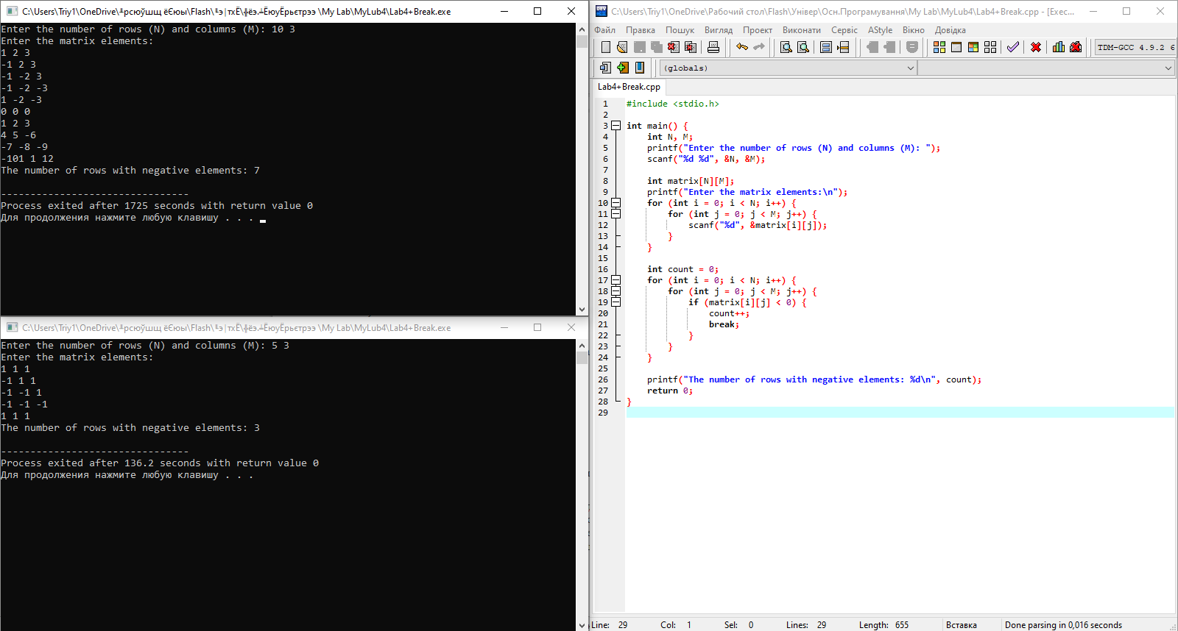

Висновки

У данній лабораторній роботі я навчився обчислюти кількість рядків матриці, у яких є хоч один негативний елемент,за допомогою двох вкладених операторів циклу “for”, завдяки яким знайшов кількість від’ємних елементів масиву, оператору ‘Break’,яким я скористався для сбросу на початок циклу,та перемінною ‘count’ в якості лічильника.